РОССИЙСКАЯ ФЕДЕРАЦИЯ
Управление по образованию и науке
Администрации города Сочи Краснодарского края
Муниципальное общеобразовательное бюджетное учреждение
средняя общеобразовательная школа №31 г. Сочи имени Героя Советского Союза
ГараньянаЕрвантаКеворковича
35434, г.Сочи, ул.Просвещения, 102 тел/факс (8622) 44-87-66E-mail:
school31@edu.sochi/ru
__________________________________________________________________
от 25. 03. 2023 г. № __
Заявка
на участие в конкурсном отборе проектов школьного инициативного бюджетирования на территории муниципального образования городской округ город-курорт Сочи Краснодарского края
- Наименование проекта инициативного бюджетирования: Планета отдыха
- Сведения об инициаторе проекта: МОБУ СОШ №31 им. Героя Советского Союза Гараньяна Е. К. г. Сочи
- Общая стоимость проекта (руб.): 584 000
- Место реализации проекта: Адлерский р-он города Сочи, ул. Просвещения 102, МОБУ СОШ №31 им. Героя Советского Союза Гараньяна Е. К.
- Цель и задачи проекта: создать рекреационную зону, в которой обучающиеся школы могут проводить внеурочные мероприятия, организационные встречи, собрания ШУС, а также неформальные встречи с целью отдыха и восстановления сил.Также целью проекта является сплочение ученического актива, повышение организационной и творческой деятельности учащихся.
- Проблема, на решение которой направлен проект: в связи с тем, что с каждым годом количество учеников увеличивается возникает проблема с обустройством места для отдыха учеников в свободное от занятий время. Также нужно помещение для внеурочной деятельности, собраний обучающихся. Из-за того, что уроки в школе проводятся в 2 смены все учебные кабинеты всегда заняты. Коридоров между кабинетами либо нет, либо они слишком узкие для размещения мебели и обустройства зоны отдыха. Ученикам нужно полноценное место для восстановления сил, общения и организации школьных мероприятий.
- Ожидаемые результаты: самоорганизация школьных кружков и клубов, повышение организованности среди школьного актива.
- Прямые благополучатели: среднее и старшее звено школы (5-11 классы), ученический актив.
Кто получит пользу от реализации проекта: члены школьного ученического совета, организаторы мероприятий среди учащихся.
Количество прямых благополучателей проекта: группы учеников по 15 человек.
- Смета расходов:
N п/п | Виды затрат | Ед. измерения (шт) | Полная стоимость (тыс. руб.)
1 | Застеклённая беседка | 1 | 531,3
2 | Стол | 2 | 4,7
3 | Стеллаж | 1 | 2
4 | Комплект стульев (4 шт.) | 2 | 11
5 | Кресло-мешок | 7 | 21
6 | Настольные игры | 8 | 16
7 | Итого |  | 584

- Дополнительная информация и комментарии:
Примерный вид зоны отдыха:
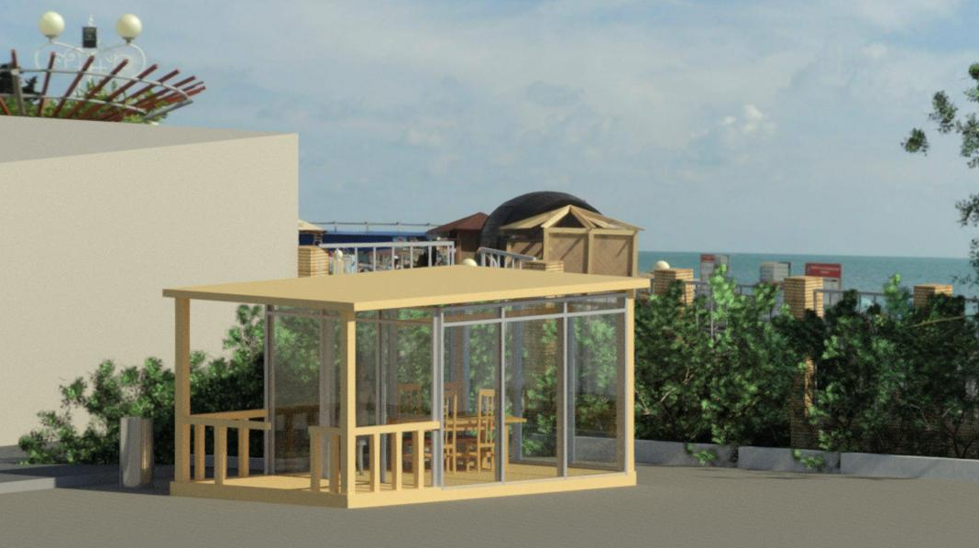

Схема расположения на территории школы:
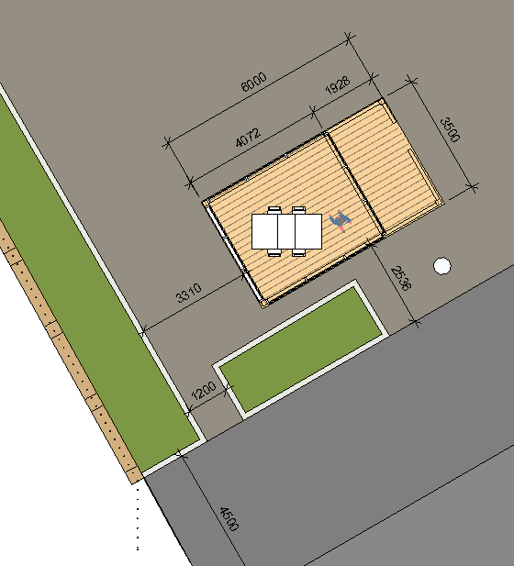
Приложение к смете расходов:
Застеклённая беседка: https://rusbesedka.ru/produktsiia/zakrytye-i-zasteklyennye-besedki/zasteklennaya-besedka-svetlaya/#tab-additionals
Стол: https://hoff.ru/catalog/ofis/domashniy_ofis/komputernye_stoly/stoly/pismennyy_stol_milan_5_id123093/?articul=80090566
Стеллаж: https://www.ozon.ru/product/stellazh-quatrro-70-6h28h139-6-sm-284256649/?asb=KQx2klNMguWuFCZBYTsvhajksm5Z8FeJ0b%252Br16szSHqJrDi4FpIICsLlcRj%252BNJu%252B&asb2=lEdwa9aMF2EJWn7bM56CIz6UekdRtkY760kS2ZqB-m9RshV8LXS2DudAxlesjLbS2p5J6XCkO6pArkTnNigkTIU9vlqEtSSo_PVg8atwqod-zNxHNaIOqd1RBIyDqxq2V3cDTWsHs7dqJudnUkCI6UGicJDus-fnqvXH_oqt0Rc&avtc=1&avte=2&avts=1679287834&sh=Zb6KAnE-7A
Комплект стульев: https://www.ozon.ru/product/komplekt-stulev-dlya-kuhni-dsw-style-v-4-sht-833204702/?asb=kQFEMoU3STac2TDOZ8KkdRmFXF%252BOigtk5qakaqETBHA%253D&asb2=bPHUo9YqfKKN2T-kfi9mcKjrGEMsZwkwsihiP9-U1O7xeHDg9cKdOaCdmD1BU-ii&avtc=1&avte=2&avts=1679287430&sh=Zb6KApNP8w
Кресло-мешок: https://www.ozon.ru/product/kreslo-meshok-mypuff-grusha-oksford-razmer-xxxxl-270823016/?asb=B6NewDFVtXOA9soLGBP7vexXGkUJEiya%252F0kLTWbf1GD%252F4HvirokkOWfP99fJsgSr&asb2=GDgBvOjimz7u0VDlaFemI1SAdwOF_nZbdG1UAyn7CSvp4DyMJ-me6HapJCzN0o5Bv1RmwcZnR9D5V52JyGnYm-MER4b0eUKkkkDYpF6ckcm1zxsTvKkES9rmi3-9w720YclCV3nJcvRdImY1znrnsQ&avtc=1&avte=4&avts=1679285950&sh=Zb6KAoCyyw
Настольные игры:
Словодел: https://hobbygames.ru/slovodel-plastikovij
Геометрика: https://hobbygames.ru/geometrika
Tickettoride: Европа: https://hobbygames.ru/ticket-to-ride-evropa-izdanie-na-russkom-jazike
Азул: https://hobbygames.ru/azul
Тайны Аркхэма: https://hobbygames.ru/tajni-arkhjema
Мачикоро (стань лучшим градостроителем Японии): https://hobbygames.ru/machi-koro
Spyfall \ Находка для шпиона: https://hobbygames.ru/nahodka-dlja-shpiona-2-e-russkoe-izdanie
Нераскрытое дело Шерлока Холмса: https://hobbygames.ru/neraskritoe-delo-sherloka-holmsa

Лидер инициативной группы МОБУ СОШ 31 г. Сочи им. Героя Советского Союза Гараньяна Е.К. _____________А.Е. Косян
Презентация к проекту:

О МОБУ СОШ №31 им. Героя Советского Союза Гараньяна Е. К. г. Сочи:
История школы: Муниципальное общеобразовательное бюджетное учреждение средняя общеобразовательная школа № 31 г. Сочи имени Е. К. Гараньяна была открыта в 1995 году 4 октября. Основой создания школы явились 8 классов-комплектов в количестве 163 учащихся, ранее действующих на базе школы- лицея № 59. Особенностью школы является её многонациональный состав обучающихся, хорошие взаимоотношения учеников с учителями, а также активное участие учеников в школьной жизни.

Главной целью проекта является создание комфортной атмосферы для отдыха обучающихся на перемене. Наша задача создать место для отдыха, а также для собраний Школьного Ученического Совета и подготовки к внеурочныммероприятиям.
С каждым годом количество обучающихся школы увеличивается, однако места для отдыха хватает не всем. В здании школы изначально не было предусмотрено место для отдыха: коридоров между кабинетами либо нет, либо они слишком узкие для расположения в них зоны отдыха, а на улице часто бывает плохая погода, так что сидеть на скамейках не всегда удобно. Ученикам нужно место для полноценного отдыха на перемене, чтобы настроиться на нужный лад перед следующим уроком. Школа разбита на несколько корпусов, так что уличная зона отдыха станет лучшим местом для остановки и восстановления сил, а также организации мероприятий и встреч ШУС.

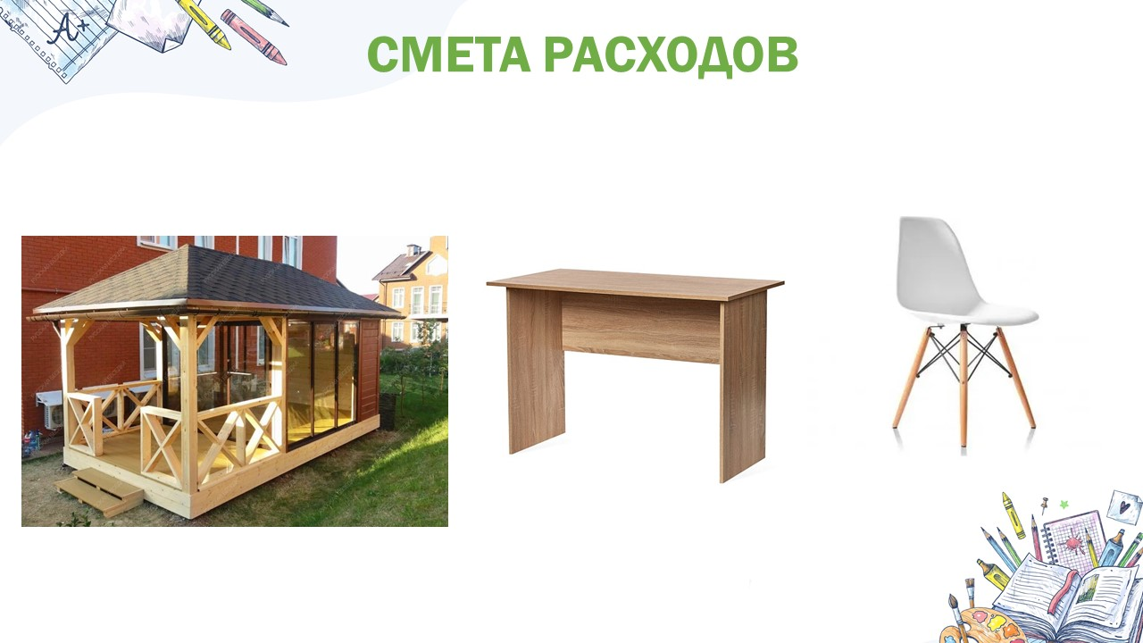

Необходимо купить закрытую от дождя беседку, столы и стулья для комфортного проведения внеурочных мероприятий, настольные игры для развития у обучающихся логики, командного мышления и сплочённости, стеллаж для хранения.

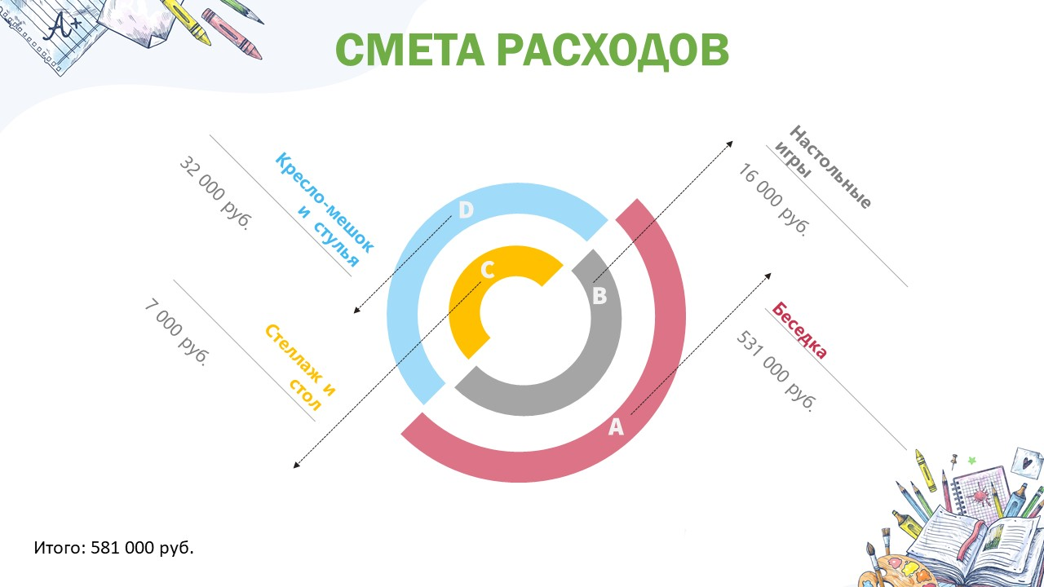

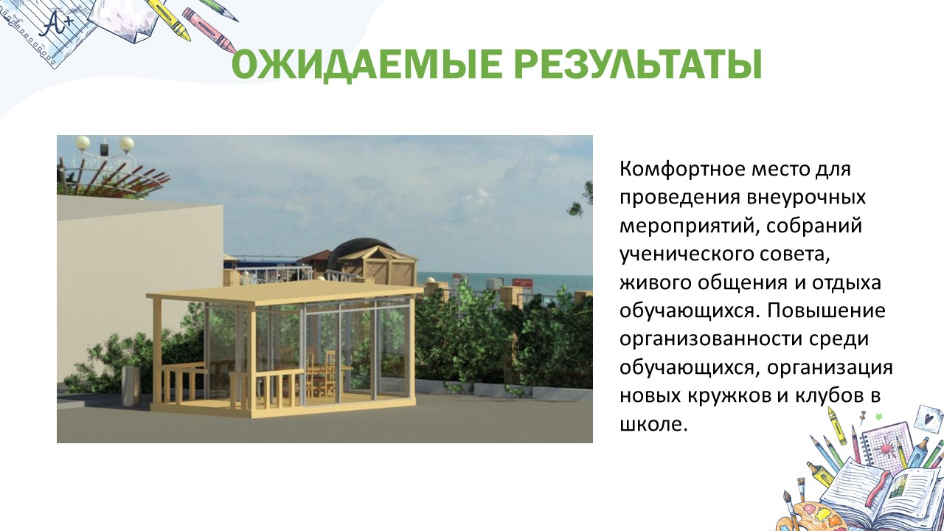
Глобальное значение проекта для школы и его влияние на обучающихся: Организация полезных и интересных для личностного развития совместных дел помогает установить и укреплять доверительные отношения, задать для них образцы поведения. В процессе коллективной работы и игры создаются оптимальные условия, способствующие развитию каждой личности, возможности познать и проявить личные способности и таланты. Такой подход формирует высоконравственных, творческих, компетентных граждан России.

Представители инициативной группы:Авоян Грануш Герасимовна (директор школы), Карапетян Саргис Хачикович (куратор), Кешешян Лариса Ашотовна (куратор), Саргсян Наира Самсоновна (куратор), Косян Анжела Егишеевна (лидер школы), Мурадян Милена Армановна, Оганнисян Жанна Юриковна, Хачатрян Ирэн Кареновна, Мовсисян Ваге Самвелович – ученики, разработчики проекта, Косян Зоя Егишеевна (родительско-общественная помощь, визуализация и схема).

Контактный телефон:+7 918 205-14-32
e-mail:school31@edu.sochi.ru

